Indicação – Vereador Odair Quincote

09/07/2019

Solicita, em caráter de urgência, a colocação de grama e grade próximo ao escorregador e gradeamento do canal de água do parque infantil do bairro Belo Horizonte.

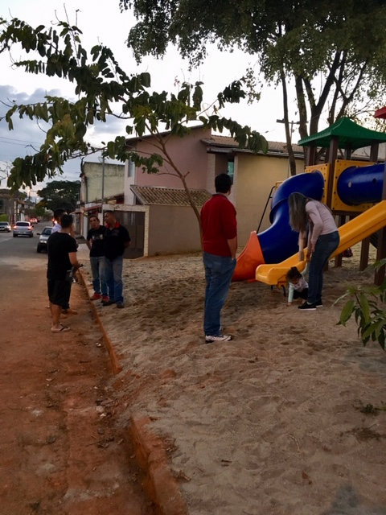

Indicação – Vereador Odair Quincote

09/07/2019

Solicita, em caráter de urgência, a colocação de grama, grade próximo ao escorregador e gradeamento do canal de água do parque infantil do bairro Belo Horizonte.

